SEGUNDO INFORME ANUAL DE ACTIVIDADES 2015-2018.

COMISIÓN EDILICIA DE PARTICIPACIÓN CIUDADANA Y VECINAL

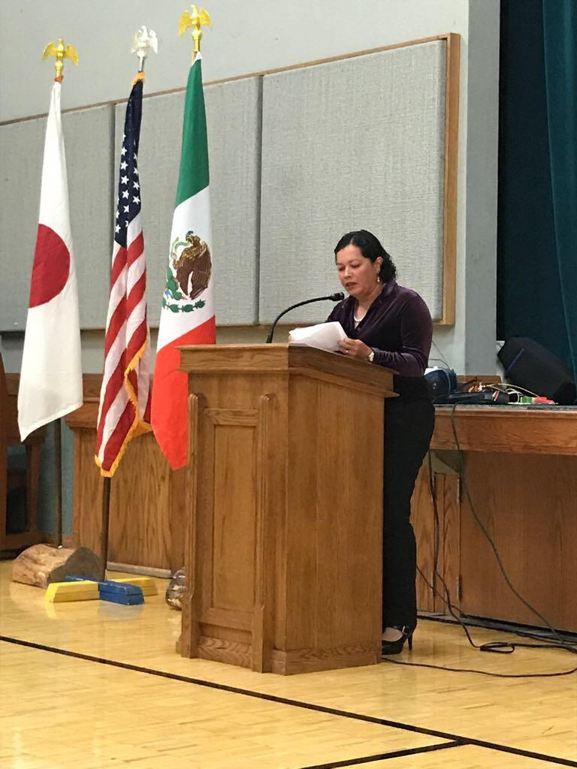

LIC. MARÍA LUIS JUAN MORALES.
REGIDORA PRESIDENTA DE LA COMISIÓN EDILICIA DE PARTICIPACIÓN CIUDADANA Y VECINAL.

En cumplimiento a lo establecido por la fracción VII del artículo 47 del Reglamento interior del H. Ayuntamiento de Zapotlán el Grande, Jalisco, presento el informe anual 2015-2018 de las actividades realizadas como Presidenta de la Comisión Edilicia Permanente de Participación Ciudadana y Vecinal.

INFORMACIÓN GENERAL
- Presidenta de la Comisión Edilicia Permanente de Participación Ciudadana y Vecinal.
- Vocal de la Comisión Edilicia Permanente Deportes, Recreación y Atención a la Juventud.
- Vocal de la Comisión Edilicia Permanente de Obras Públicas, Planeación Urbana y Regularización de la Tenencia de la Tierra.
- Vocal de la Comisión Edilicia Permanente de Tránsito y Protección Civil.
- Vocal de la Comisión Edilicia Permanente de Administración Pública.

Atribuciones de la Comisión Edilicia de Participación Ciudadana y Vecinal de Conformidad con el Artículo No. 65 del Reglamento Interno del Ayuntamiento de Zapotlán el Grande, Jalisco.
La Comisión Edilicia de Participación Ciudadana y Vecinal tiene las siguientes atribuciones:
I. Proponer, analizar, estudiar y dictaminar las iniciativas concernientes a la participación ciudadana y vecinal en el municipio;
II. Evaluar los trabajos de las dependencias municipales con funciones y atribuciones en la materia y, con base en sus resultados y las necesidades operantes, proponer las medidas pertinentes para orientar la política que al respecto deba emprender el municipio;
III. Analizar, estudiar y dictaminar las acciones de los Comités o Patronatos que constituyan los habitantes y vecinos para la realización de obras de beneficio colectivo; y
IV. Presentar al Ayuntamiento las propuestas de dictamen, informes, resultados de los trabajos de investigación y demás documentos relativos a los asuntos que les son turnados en torno a la participación ciudadana.

Contenido
INFORMES TRIMESTRALES 4
INICIATIVAS 5
DICTÁMENES 5
SESIONES ORDINARIAS 6
DIFERENTES ACTIVIDADES…………………………………………………………………………………………………….. 9

INFORMES TRIMESTRALES
Octubre-Diciembre del Año 2016 | http://www.ciudadguzman.gob.mx/Documentos/Paginas/Activi.%20Oct.-Dic.2016.docx
Enero-Marzo del Año2017 | http://www.ciudadguzman.gob.mx/Documentos/Paginas/Informe%20Trimestral%20Enero-Marzo%202017%20Mary%20(1).pdf
Abril-Junio del Año 2017 | http://www.ciudadguzman.gob.mx/Documentos/Paginas/INFORME%20TRI.%20ABRIL%20MAYO%20JUNIO%20COMISION%20PARTICIPACION.pdf
Julio-Septiembre del Año 2017 | http://www.ciudadguzman.gob.mx/Documentos/Paginas/INFOR.%20TRIM.%20JULIO%20A%20SEP-2017%20MARIA%20LUIS%20JUAN.pdf

INICIATIVAS |  | FUENTES DE CONSULTA
Sesión Ordinaria No. 12 del 15 de diciembre de 2016 | Iniciativa que turna a comisiones la propuesta de reforma y adición al Reglamento Interior del Ayuntamiento de Zapotlán el Grande, Jalisco para implementar el “Cabildo Abierto". | http://ciudadguzman.gob.mx/Documentos/Paginas/INICIATIVA%20CABILDO%20ABIERTO2-%20ord.%2012.docx
Sesión Ordinaria No. 13 del 26 de enero de 2017 | Iniciativa que turna a comisiones la propuesta de obra pública para las colonias El Triángulo y La Morita. | http://ciudadguzman.gob.mx/Documentos/Paginas/07.-%20INICIATIVA%20%20CENTRO%20DEPORTIVO%20COL.%20TRIANGULO%20-7.pdf
Sesión Ordinaria No. 14 del 20 de febrero de 2017 | Iniciativa que turna a comisiones la propuesta “Cruce Seguro” en la intersección de las calles José Vasconcelos y Manuel M. Diéguez de esta ciudad | http://ciudadguzman.gob.mx/Documentos/Paginas/INICIATIVA%20DE%20ACUERDO%20DE%20CRUCE%20SEGURO.docx
Extraordinaria No. 36 del 24 de mayo de 2017 | Iniciativa de acuerdo económico que invita a la población a estar atento a la próxima convocatoria para ocupar el cargo de Presidente de la Comisión Estatal de Derechos Humanos | http://ciudadguzman.gob.mx/Documentos/Paginas/INCIATIVA%20DE%20ACUERDO-05302017122650.pdf

DICTÁMENES |  | FUENTES DE CONSULTA
Sesión Ordinaria No. 13 del 26 de enero de 2017  9 | Dictamen que reforma y adiciona el Reglamento Interior del Ayuntamiento de Zapotlán el Grande, Jalisco para implementar el instrumento de participación ciudadana “Cabildo Abierto". | http://ciudadguzman.gob.mx/Documentos/Paginas/DICTAMEN%20DE%20CABILDO%20ABIERTO%20%C3%BAltimo-%20ord.%2013.docx
Sesión Extraordinaria No. 30 del 27 de marzo de 2017. | Dictamen conjunto que instruye la implementación de a “Cruce Seguro” en la intersección de Manuel M. Diéguez con José Vasconcelos dentro del proyecto de obra pública "Construcción de la calle Manuel M. Diéguez con empedrado y huellas de rodamiento, primera etapa". | http://ciudadguzman.gob.mx/Documentos/Paginas/SESION%20COMISION%20PARTICIPACION%2024%2003%202017%20(5).pdf
Sesión Ordinaria No. 16 del 24 de mayo de 2017 | Dictamen conjunto de las comisiones de Participación Ciudadana y Vecinal, y Obras Públicas, Planeación Urbana Regularización de la Tenencia de la Tierra, que autoriza el proyecto de construcción de un centro deportivo Triángulo-Morita. Ver proyecto. | http://ciudadguzman.gob.mx/Documentos/Paginas/DICTAMEN%20TRIANGULO_LA%20MORITA%20MAYO%202017.pdf
Sesión Ordinaria No. 16 del 24 de mayo de 2017 | Dictamen conjunto de las comisiones de Participación Ciudadana y Vecinal, y Obras Públicas, Planeación Urbana Regularización de la Tenencia de la Tierra, que autoriza el proyecto de construcción de un centro deportivo Triángulo-Morita. Ver proyecto. | http://ciudadguzman.gob.mx/Documentos/Paginas/DICTAMEN%20TRIANGULO_LA%20MORITA%20MAYO%202017.pdf

SESIÓN ORDINARIA
SESIONES ORDINARIAS |  | FUENTE DE CONSULTA DEL ACTA CORRESPONDIENTE
23 de Febrero del Año 2017 | Dar cuenta a la comisión del turno hecho en sesión ordinaria no. 13 celebrada el 26 de enero de 2017, mediante punto 13, relativo a la Iniciativa para construir el Centro Deportivo Triángulo-La Morita. | http://www.ciudadguzman.gob.mx/Pagina.aspx?id=2cd73f6a-2541-473b-8d03-a9b2c734d355
24 de Marzo del Año 2017. | Proyecto de Dictamen que instruye la implementación de “Cruce Seguro” en Manuel M. Diéguez. | http://www.ciudadguzman.gob.mx/Pagina.aspx?id=2cd73f6a-2541-473b-8d03-a9b2c734d355
11 de Mayo del Año 2017 | Presentación del proyecto para construir Centro Deportivo El Triángulo-La Morita. | http://www.ciudadguzman.gob.mx/Pagina.aspx?id=2cd73f6a-2541-473b-8d03-a9b2c734d355

SESIÓN ORDINARIA
Iniciativa de acuerdo económico que turna a Comisiones la Propuesta CRUCE SEGURO, en la Intersección de las calles José Vasconcelos y Manuel M. Diéguez.
20 de Febrero 2017

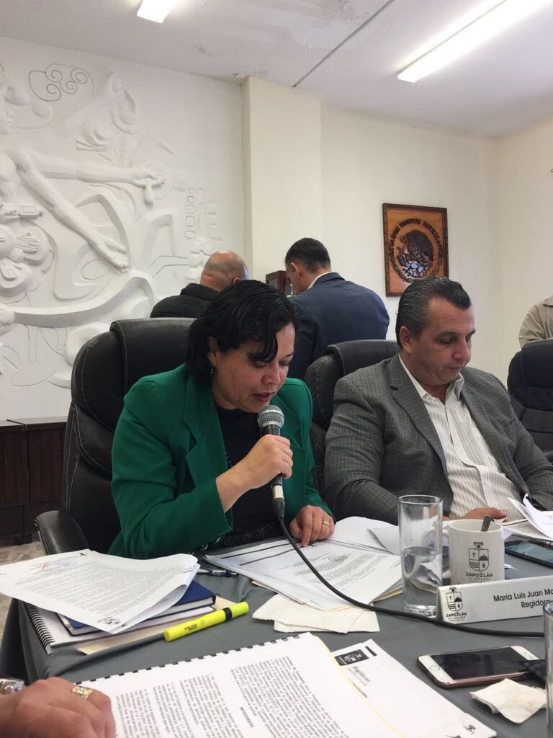

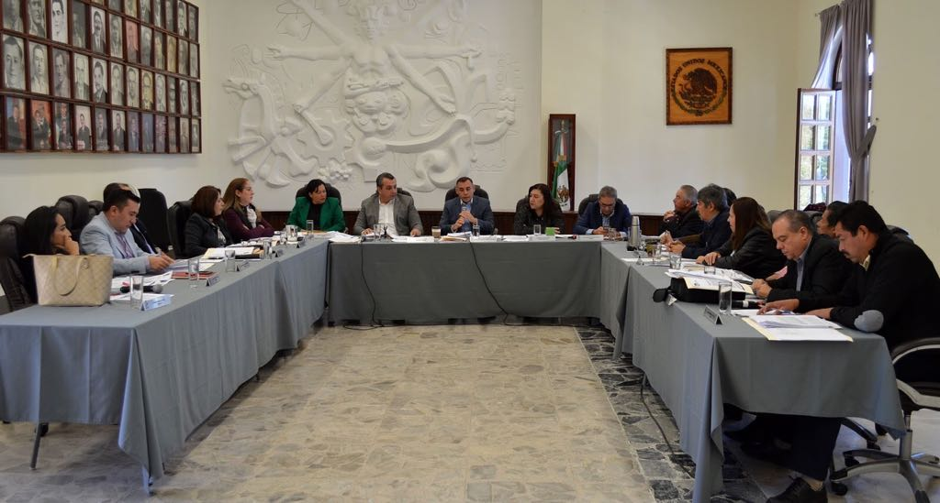

Reunión de la comisión de Participación Ciudadana y Tránsito y Vialidad para dictaminar el Cruce Seguro de Manuel M Diéguez y José Vasconcelos
24 de Marzo 2017

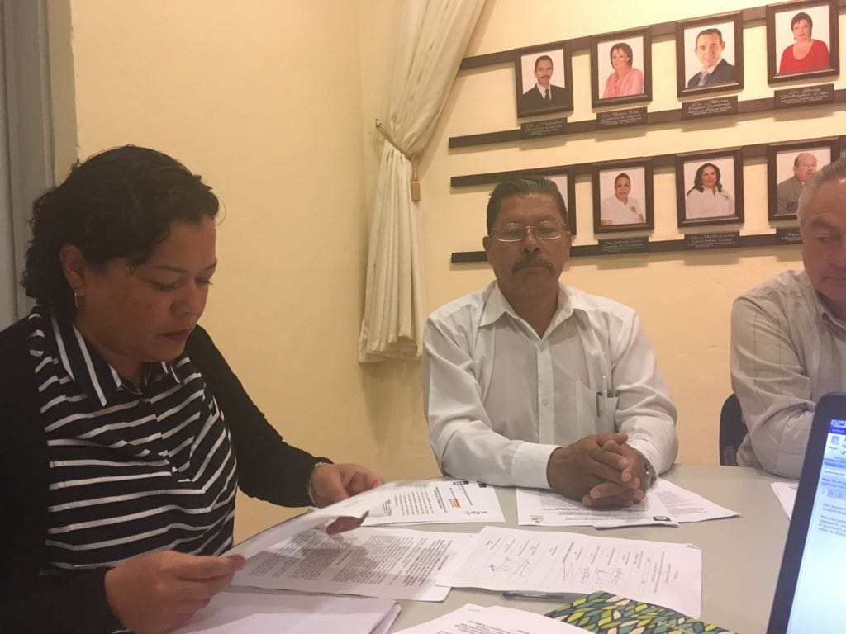

DIFERENTES ACTIVIDADES:
BIENVENIDA DEL COMITÉ DE EMBAJADORES DE CIUDADES HERMANAS DE LONGMONT, COLORADO, A NUESTRA CIUDAD GUZMÁN
27 de Julio 2017

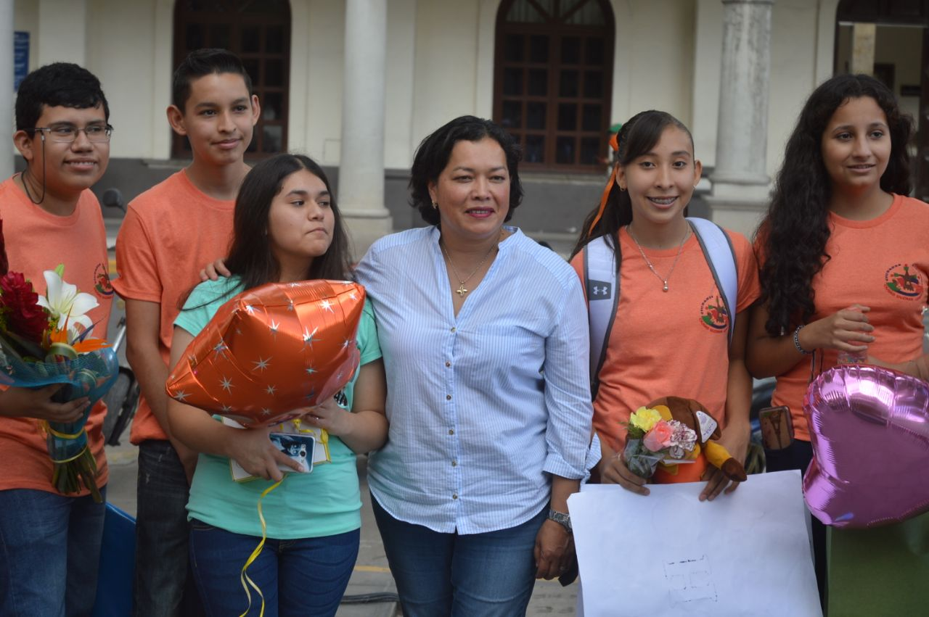

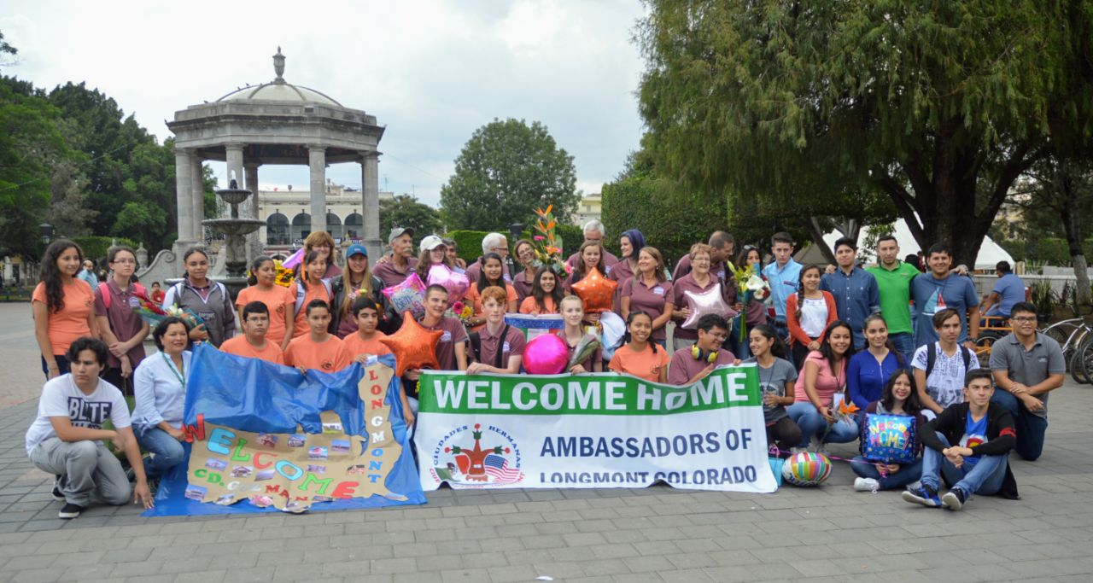

Autoridades municipales de Zapotlán el Grande, dieron la bienvenida oficial a la comitiva de la Ciudad Hermana de Longmont, Colorado que llegó a Zapotlán el Grande, para reforzar el convenio de intercambio cultural que se tiene entre ambas ciudades desde hace 20 años.

19 de Julio 2017
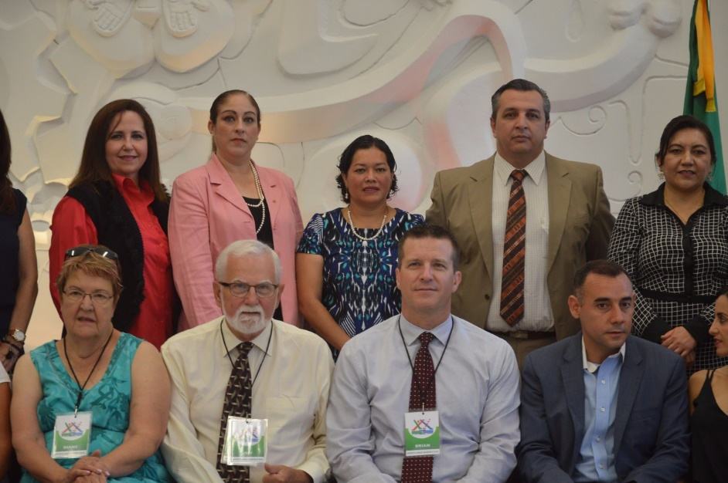

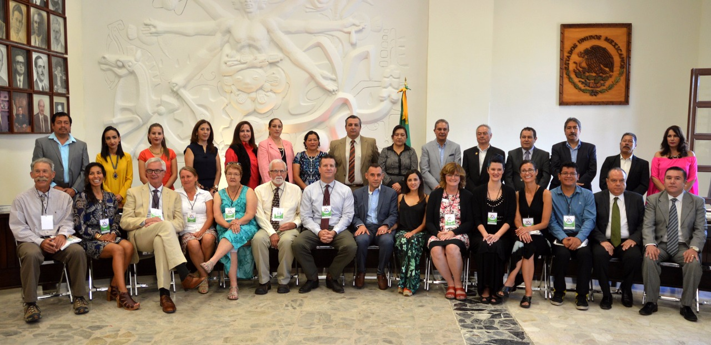

VISITA A LA CIUDAD DE LONGMONT, COLORADO
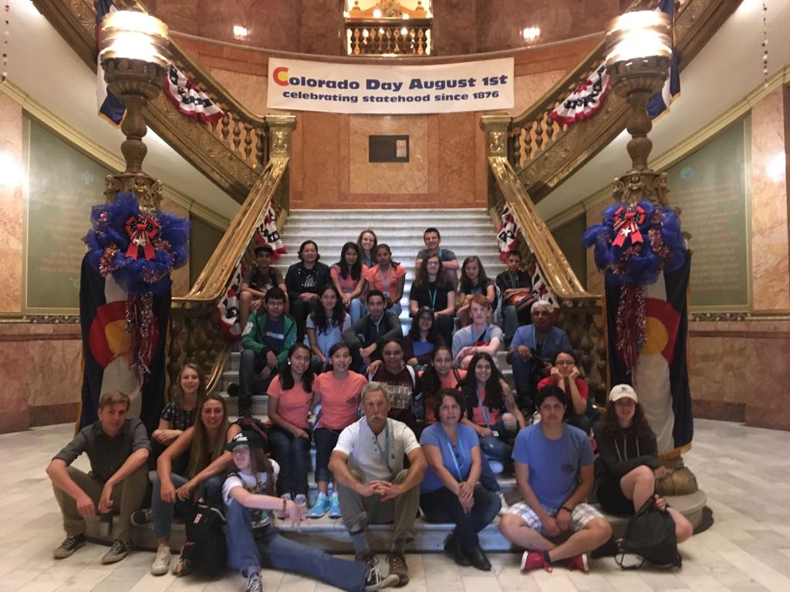
28 de Julio 2017.

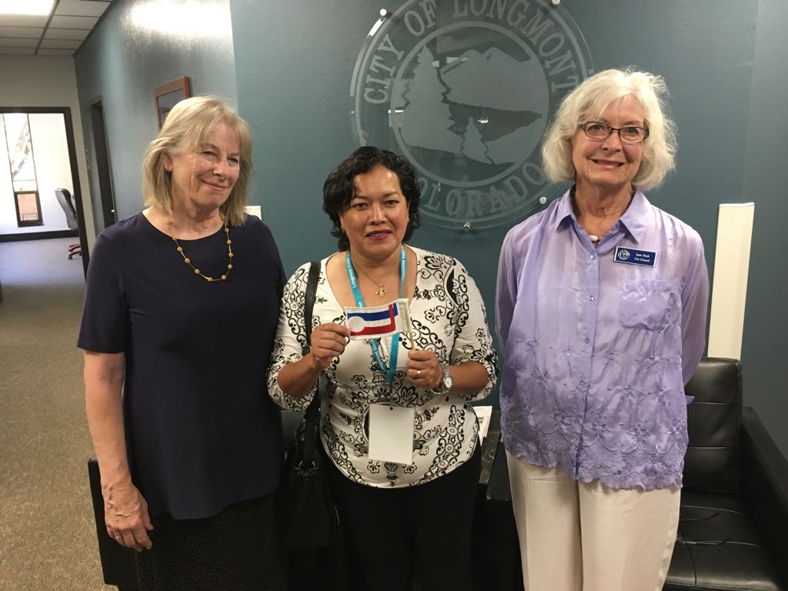
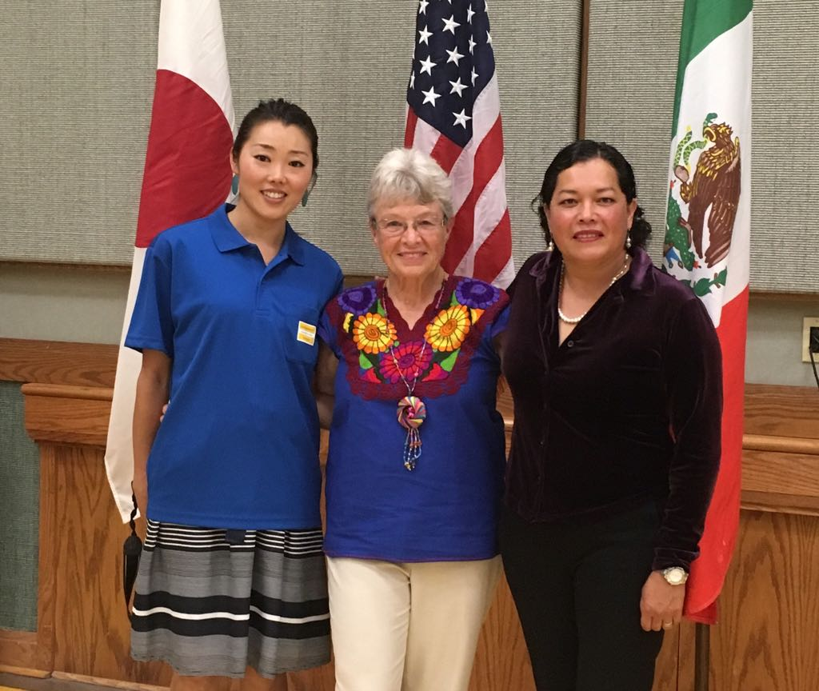

Sin más por el momento me despido de usted, quedo a sus órdenes para cualquier duda o aclaración, así mismo le dejo el Link http://ciudadguzman.gob.mx/Pagina.aspx?id=2cd73f6a-2541-473b-8d03-a9b2c734d355 . De la página oficial de Gobierno para corroborar la información del presente informe anual.

A T E N T A M E N TE
“2017, AÑO DEL CENTENARIO DE LA PROMULGACIÓN DE LA CONSTITUCIÓN POLÍTICA DE LOS ESTADOS UNIDOS MEXICANOS DE 1917, DONDE INTERVINO EL ZAPOTLENSE JOSÉ MANZANO BRISEÑO”
CIUDAD GUZMÁN, MUNICIPIO DE ZAPOTLÁN EL GRANDE, JALISCO 17 DE OCTUBRE DEL AÑO 2017.

LIC. MARÍA LUIS JUAN MORALES
REGIDORA PRESIDENTA DEL H. COMISIÓN EDILICIA DE PARTICIPACIÓN CIUDADANA Y VECINAL.

c.c.p. Archivo
MLJM/mcrr

